Лабораторна робота № 1

Тема: Знайомство з Visual Studio. Пошук мінімального і максимального значення в масиві.
Мета: Ознайомитись з IDE Visual Studio. Навчитися створювати проект. Здобути навички у знаходженнi мінімального і максимального значення в масиві.
Обладнання та ПЗ: персональний комп’ютер, Visual Studio 2008.

Хід роботи та завдання

- Завантажити програму Visual Studio 2008.
Знайдіть на робочому столі ярлик з Visual Studio 2008 або Пуск → Всі програми→ Microsoft →
Microsoft Visual Studio 2008.

- Ознайомитися з інтерфейсом Visual Studio 2008.
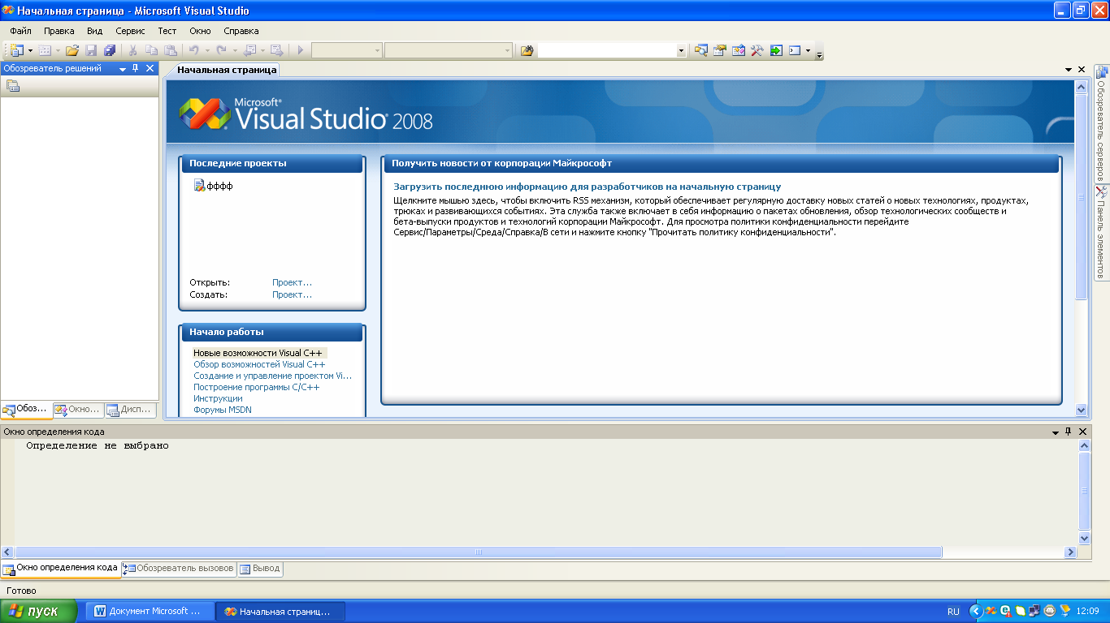
Рисунок 1. Iнтерфейс Visual Studio.

- Створити новий проект «Visual C++ (консольное приложение Win32)».
Для того щоб створити новий проект в головному меню виберемо Файл → Cтворити → Проект.
Далі виберемо мову програмування «Visual C++» і тип проекту «Консольное приложение Win32». Введемо ім'я проекту і вкажемо розташування файлів проекту. Натиснемо «ОК», в наступному вікні необхідно натиснути «Готово».

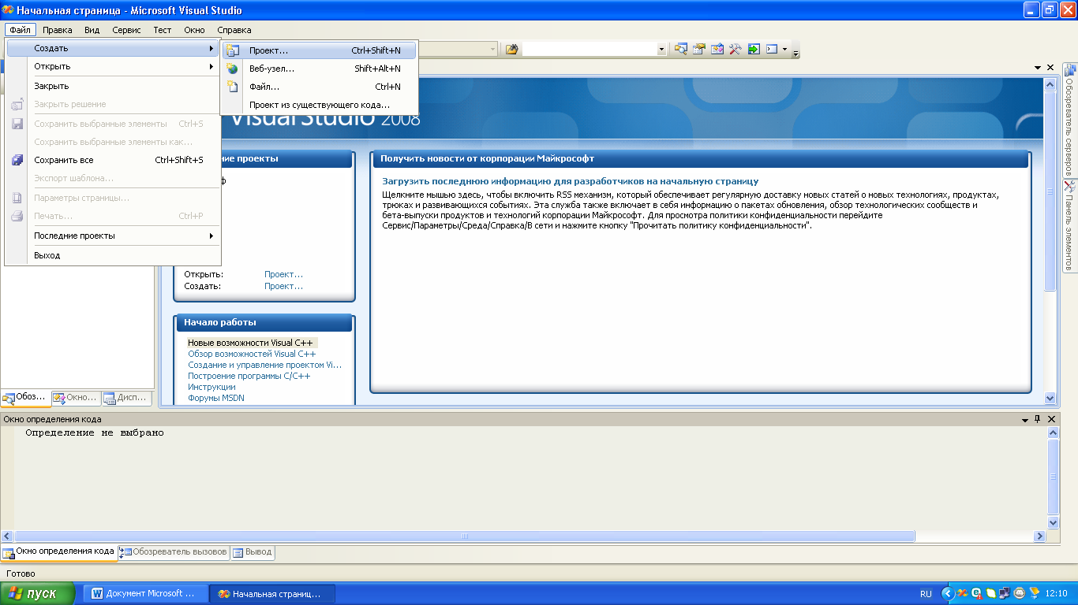

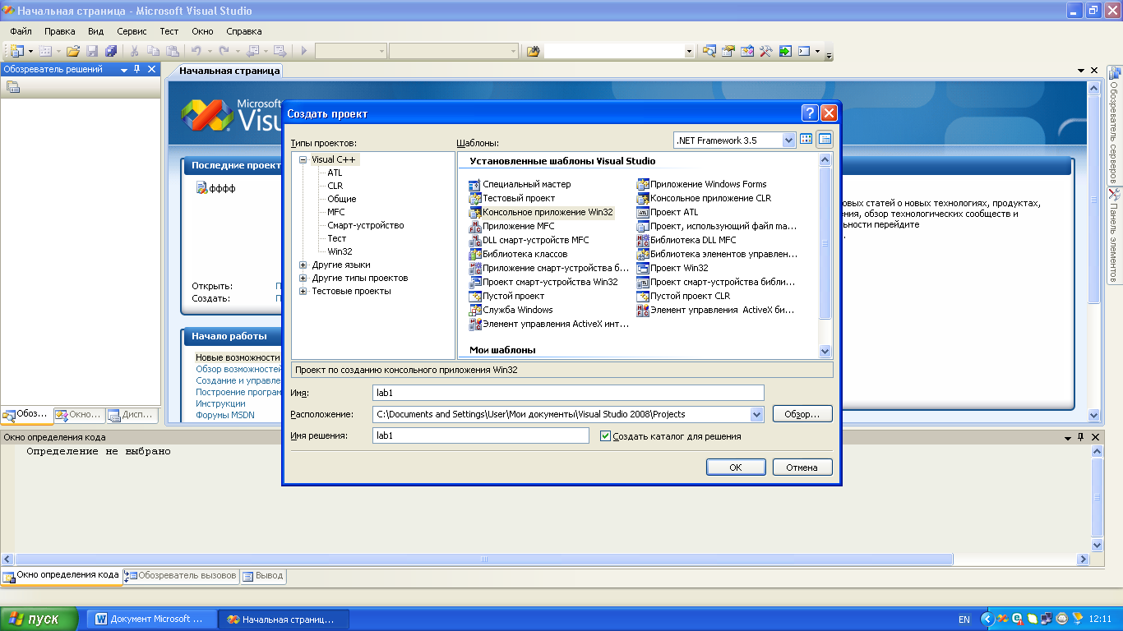

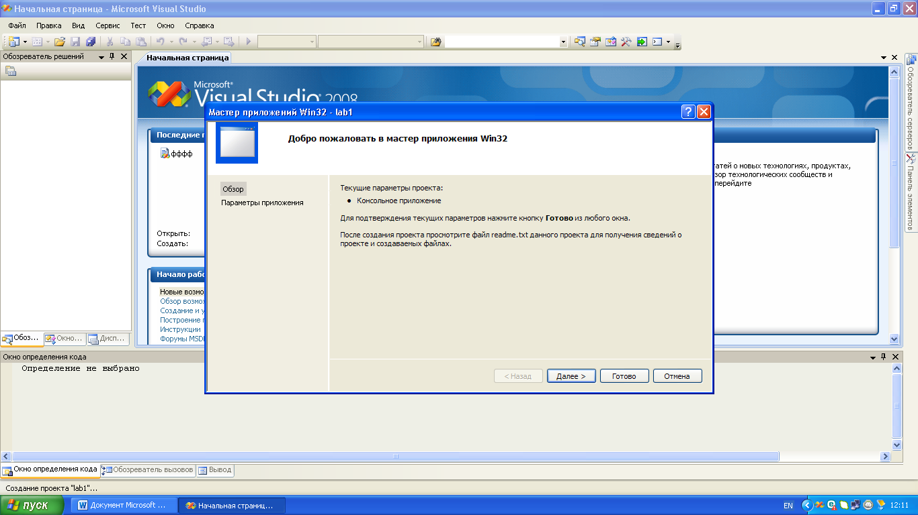

Рисунок 2 – 4. Створення проекту «Visual C++ (консольное приложение Win32)».

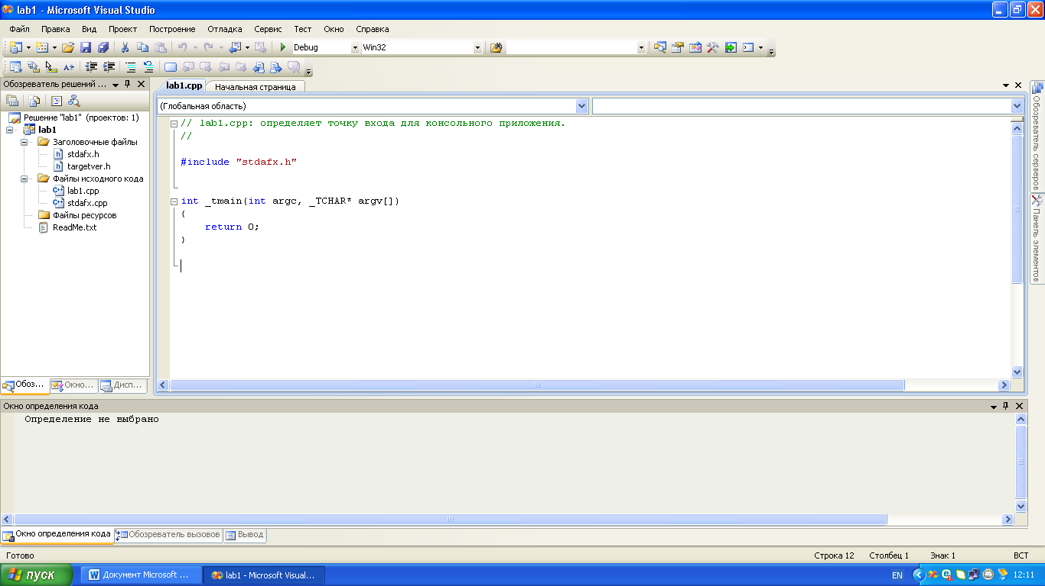

Рисунок 5. Створенний проект, готовий для написання коду

- Приклад створення програми «Hello, World»

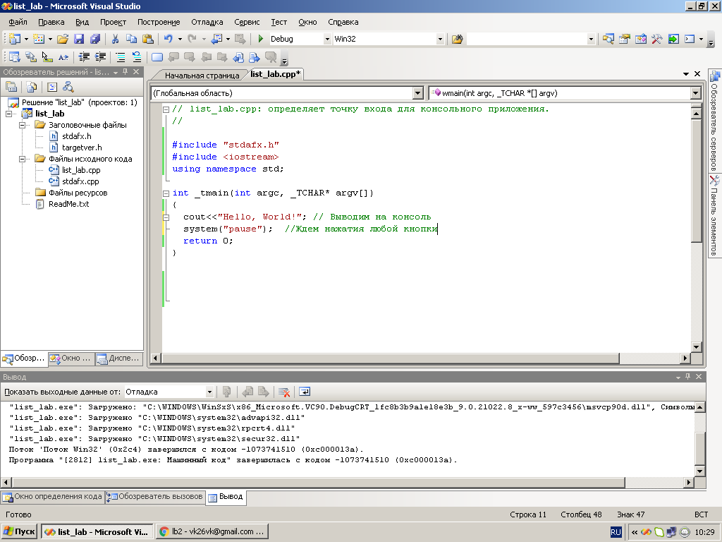
Рисунок 6. Код програми «Hello, Wordl»

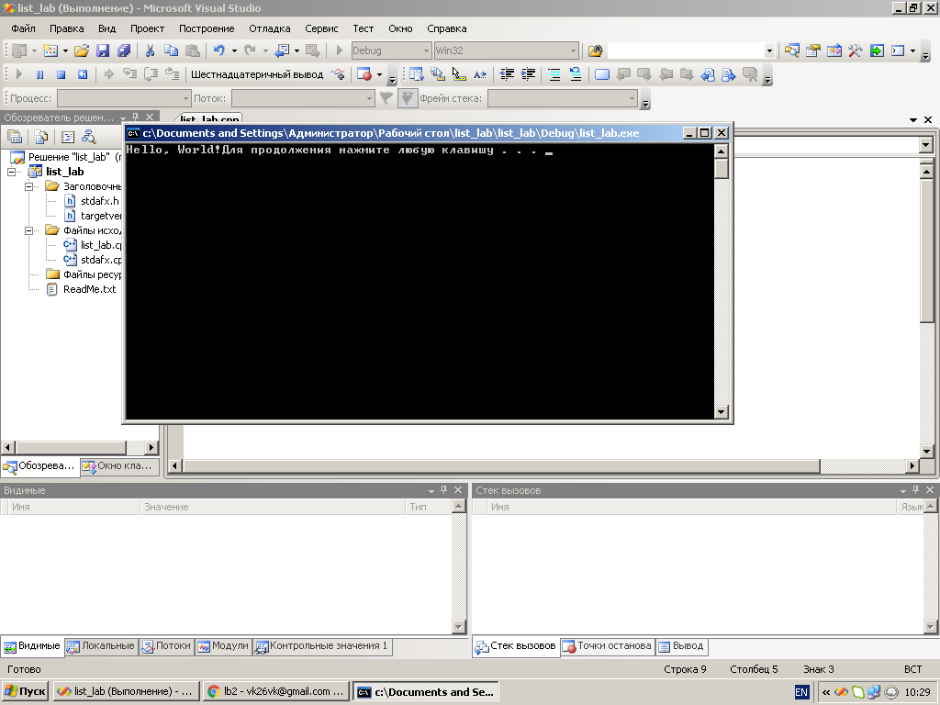

Рисунок 7. Виконання програми «Hello, Wordl»

Лабараторна робота №1

Iндивiдуальне завдання

- Написати програму пошук мінімального і максимального значення в масиві з N кількості елементів. Показати час виконання програми в секундах.

Контрольні питання

- Що таке масив? Iндекс елемента масиву?
- Способи опису масивів?
- Написати алгоритм створення проекту «Visual C++ (консольное приложение Win32)».
- Написати код для пошуку часу виконання коду.

Висновок: _________________________________________________________________________
____________________________________________________________________________________________
____________________________________________________________________________________________
____________________________________________________________________________________________

